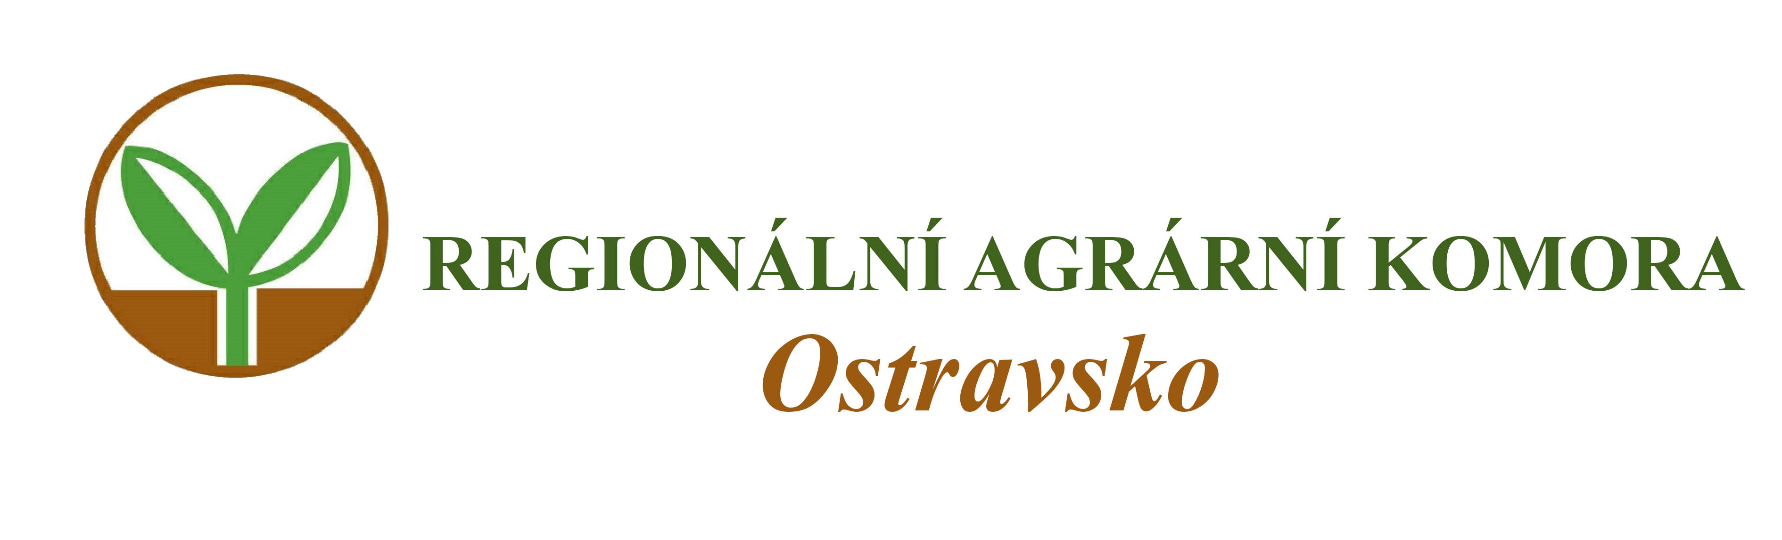

Vás zve na seminář

LPIS - pravidla evidence půdy

který se koná

ve středu 18. října 2017 od 9:00 hodin

v zasedací místnosti Střední odborné školy Frýdek – Místek,
Na Hrázi 1449

Přednášejí:
Ing. Martin Odstrčil
- poradce v registru MZe ČR

Program semináře:

- Zákon o zemědělství
- Základní pravidla evidence půdy
- LPIS na Portálu farmáře
- Ohlašování změn v LPIS

Organizační zabezpečení:
Ing. Martin Odstrčil, Regionální agrární komora Ostravsko, tel: 604 584 303, e-mail: oakop@opava.cz, www.mskis.cz

Seminář je bez vložného. Občerstvení zajištěno.
Počet účastníků je z kapacitních důvodů omezen. Účast bude možná pouze na základě potvrzené registrace.

Registraci proveďte nejpozději do 17. října 2017 e-mailem: oakop@opava.cz nebo sms na: 604 584 303. Potvrzení o registraci Vám bude zasláno mailem.

